INFORME DE FISCALIZACIÓN AMBIENTAL

EDIFICIO ANTUMALAL

DFZ-2018-1824-IX-PPDA

 | Nombre | Firma
Revisado y Aprobado | LUIS MUÑOZ FONSECA
Elaborado | DIEGO MALDONADO BRAVO
DETALLES DE ACTIVIDAD DE FISCALIZACIÓN
FUENTES FIJAS

INFORMACIÓN DEL TITULAR.

Titular | Rut | Identificación de la actividad | Dirección
Comunidad Edificio Antumalal. | 74.481.600-9 | Edificio Antumalal. | Claro Solar N° 950, Temuco.

ANTECEDENTES DE LA ACTIVIDAD.

Instrumento | D.S. N°78/2009 MINSEGPRES, Plan de Descontaminación Atmosférica (PDA) de Temuco y Padre Las Casas.  D.S. N° 8/2015 MMA. Plan de descontaminación atmosférica por MP 2,5, para las comunas de Temuco y Padre Las Casas y de actualización del plan de descontaminación por MP 10, para las mismas comunas.
Tipo de Actividad | _x__ Inspección Ambiental _x__ Examen de la Información ____ Medición y Análisis
Fecha de la Actividad | Organismo encargado | Organismo Participante
11/05/2018  (Acta de inspección en Anexo 1). | Superintendencia del Medio Ambiente | ---

DOCUMENTACIÓN SOLICITADA Y ENTREGADA.

N° | Documento solicitado | Plazo de entrega | Fecha entrega | Observaciones
1 | Informes de mediciones isocinéticas de caldera desde el año 2016 a la fecha de la inspección. | 18/05/2018 | 18/05/2018 | - Titular presenta una Carta con fecha 18 de mayo del 2018, en donde informa que las mediciones isocinéticas serían realizadas el día 12 de junio del 2018 (Anexo 2).  - Mediante la Res. Ex. ORA N° 04/2018 de la SMA, se requiere al titular copia del informe isocinético del año 2018 (Anexo 3).  - El titular con fecha 05 de noviembre del 2018, presenta el Informe Isocinético IG-2096-18 de fecha 19 de julio del 2018 del Laboratorio Ambiquim (Anexo 4).

HECHOS CONSTATADOS.

N° | Exigencia | Hecho constatado y examen de la información
 | D.S. N° 78/2009 MINSEGPRES, Artículo 3:  Artículo 3.- Para los efectos de este decreto se entenderá por:  “8) Fuente Existente: aquella fuente estacionaria puntual o grupal que se encuentra instalada con anterioridad a la fecha de publicación del presente decreto en el Diario Oficial, siempre que cumpla la obligación de declarar sus emisiones dentro del primer año de vigencia del presente decreto.  9) Fuente Nueva: aquella fuente estacionaria o caldera de calefacción instalada con posterioridad a la fecha de publicación del presente decreto en el Diario Oficial, o que estando instalada con anterioridad a dicha fecha no haya declarado sus emisiones dentro del primer año de vigencia del presente decreto”.  D.S. N° 8/2015 Ministerio de Medio Ambiente.  “ARTÍCULOS TRANSITORIOS  Primero: Las calderas existentes, sometidas al decreto supremo Nº 78/2009, del MINSEGPRES, deberán continuar cumpliendo con las disposiciones allí establecidas, hasta la fecha en que entre en vigencia lo dispuesto en el Capítulo IV del presente Decreto”. | - Se realiza inspección ambiental en edificio de uso comercial que cuenta con 9 pisos y 24 oficinas en total, según señala el Sr. Patricio Palma (Conserje). Ver acta de inspección en Anexo 1.  - Se constata la instalación de una caldera de calefacción que utiliza petróleo como combustible. Ver fotografía 1.  - Según Informe Técnico vigente de caldera, esta es de marca Biasi, año de fabricación 1994, potencia térmica de 200.000 Kcal y cuenta con número de registro N°110 del Ministerio de Salud.  - Durante la inspección, se muestra al fiscalizador de la SMA un comprobante de la declaración de emisiones atmosféricas del año 2010 (Fotografía 2), por lo tanto, esta fuente es considerada como existente.
 | D.S. N° 78/2009 MINSEGPRES, Artículo 19:  “Artículo 19.- Las fuentes puntuales y grupales existentes, y calderas de calefacción grupales existentes, estarán obligadas a cumplir con los siguientes valores como concentración máxima de emisión de material particulado MP, a partir del tercer año de la fecha de publicación en el Diario Oficial del presente decreto:  Tabla Nº8. Norma de emisión de MP para fuentes existentes. | - El titular en respuesta a la solicitud de información contenida en acta de inspección del 11 de mayo del 2018, presenta una Carta con fecha 18 de mayo del 2018, en donde informa que las mediciones isocinéticas serían realizadas el día 12 de junio del 2018 por el Laboratorio Ambiquim (Anexo 2).  - Posteriormente, mediante la Res. Ex. ORA N° 04 del 24 de octubre del 2018 de la SMA, se requiere al titular copia del informe isocinético del año 2018 (Anexo 3).  - El titular presenta el Informe Isocinético IG-2096-18 de fecha 19 de julio del 2018 del Laboratorio Ambiquim (Anexo 4). En la tabla 1, se presenta un resumen de los resultados.  - El resultado de la medición isocinética de fecha 14 de junio del 2018 (Anexo 4) se encuentre bajo el límite establecido para una fuente existente (112 mg/m³N). Ver tabla 1.  Tabla 1. Revisión de informes isocinéticos 2018, Edificio Antumalal de Temuco.
  Categorías de fuentes existente
  Fuentes Puntuales | Fuentes Grupales | Calderas de Calefacción Grupal
  Concentración Máxima permitida MP (mg/m³N)
  112 | 112 | 112
  Tipo de Fuente | N° registro  MINSAL | Fuente puntual/  grupal | Fecha de medición MP. | Concentración MP (mg/m3N)
  Caldera de calefacción a diésel. | 110 | Grupal | 14/06/2018 | 16,7
 | D.S. N° 78/2009 MINSEGPRES, Artículo 21:  “ Artículo 21.- Transcurridos doce meses, contados de la publicación en el Diario Oficial del presente decreto, las fuentes estacionarias puntuales y grupales, y calderas de calefacción grupales nuevas y existentes deberán medir sus emisiones de MP, mediante un muestreo isocinético realizado a plena carga, de acuerdo al Método CH – 5 (Resolución Nº 1.349, del 6 de octubre de 1997 del Ministerio de Salud, "Determinación de las Emisiones de Partículas desde Fuentes Estacionarias"), en cada una de las chimeneas de descarga a la atmósfera.  Para todos los efectos, se entenderá por plena carga a la medición efectuada a la capacidad máxima de funcionamiento de la fuente, independientemente del proceso de producción asociado, observándose los parámetros de seguridad especificados de acuerdo al diseño de la fuente y confirmados por los parámetros físicos de construcción de ella. Esta capacidad de funcionamiento será considerada como plena carga de la fuente” […]  D.S. N° 78/2009 MINSEGPRES, Artículo 23:  Artículo 23.- La periodicidad de los muestreos isocinéticos de emisiones de las fuentes puntuales y grupales, y calderas de calefacción grupales, quedará definida de manera diferenciada por tipo de combustible, como se muestra a continuación:  Tabla Nº11. Periodicidad de los muestreos isocinéticos requeridos para acreditar Emisiones. | - El titular presenta el informe isocinético de acuerdo a lo solicitado por la SMA, las que se realizaron a plena carga.  - De acuerdo a lo indicado en el artículo 23 del D.S. N° 78/2009, esta fuente (caldera de calefacción a petróleo) debe realizar las mediciones isocinéticas cada 36 meses.  - La próxima medición deberá ser efectuada en cumplimiento del D.S. N° 8/2015 del MMA.
  Tipo de fuente | Tipo de combustible | Periodicidad
  Fuentes puntuales | Cualquier tipo | 12 meses
  Fuentes Grupales y Calderas de Calefacción | Petróleo diésel o kerosene | Cada 36 meses
  Fuentes Grupales y Calderas de Calefacción | Gas natural, Gas licuado, Gas de ciudad u otros similares | Exentas de acreditarse
  Fuentes Grupales y Calderas de Calefacción | Biomasa (leña, aserrín, viruta, briquetas, etc.) | Cada 12 meses.

REGISTRO FOTOGRÁFICO.

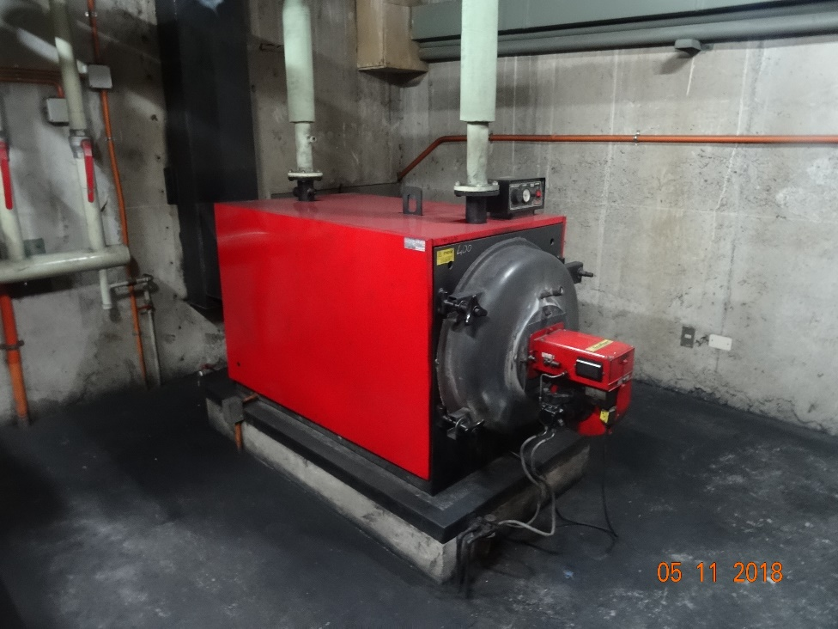 |  | 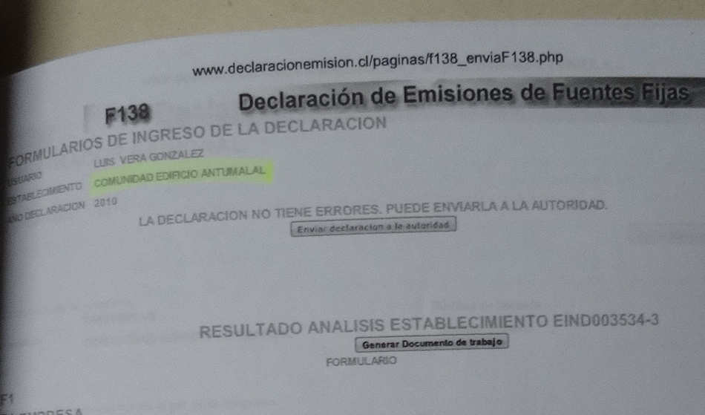
Fotografía N°1 | Fecha: 11/05/2018. | Fotografía N°2 | Fecha: 11/05/2018.
Descripción: Fotografía de la caldera a petróleo de marca Biasi que se utiliza para la calefacción de las oficinas del Edificio Antumalal de Temuco. |  | Descripción: Fotografía del comprobante de la declaración de emisiones atmosféricas del año 2010, con este documento se verifica que esta fuente es considerada como existente.

CONCLUSIONES.

Como resultado de las actividades de fiscalización ambiental realizadas a la Unidad Fiscalizable “Edificio Antumalal” de la ciudad de Temuco en el marco del PDA Temuco y Padre Las Casas (D.S. N° 78/2009 MINSEGPRES y D.S. N° 8/2015 MMA) se puede concluir que se verifica la conformidad respecto a la periodicidad y resultados para la medición del material particulado (16,7 mg/m³N) del año 2018 para esta fuente fija (caldera de calefacción que utiliza petróleo diésel como combustible).

El titular debe tener presente que la próxima medición isocinética debe ser efectuada en cumplimiento del D.S. N° 8/2015 del MMA.

ANEXOS.

N° Anexo | Nombre Anexo
1 | Acta de inspección ambiental de fecha 11 de mayo del 2018.
2 | Carta de fecha 18 de mayo del 2018 del Sr. Luis Vera González, Administrador Edificio Antumalal.
3 | Resolución Exenta ORA N° 04/2018 de la SMA.
4 | Informe Isocinético IG-2096-18 de fecha 19 de julio del 2018 del Laboratorio Ambiquim.

